Decimal | Binário Inteiro  complemento de 2 | Binário Real Ponto Flutuante (IEEE 754) (polarização = 011111112 =12710).
+23 | 00000000000000000000000000010111 | 0x00000017
0 | 00000000000000000000000000000000 | 0x00000000
NaN | NaN | 0xFFFFFFF8

Questão 2.

2 A:

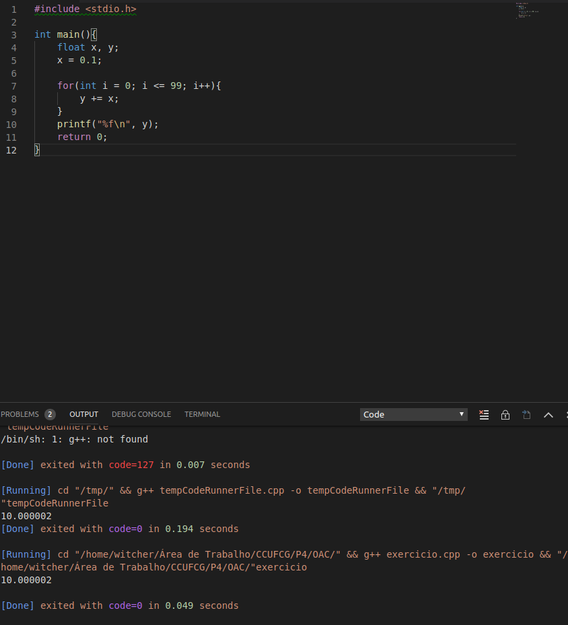
2 B:

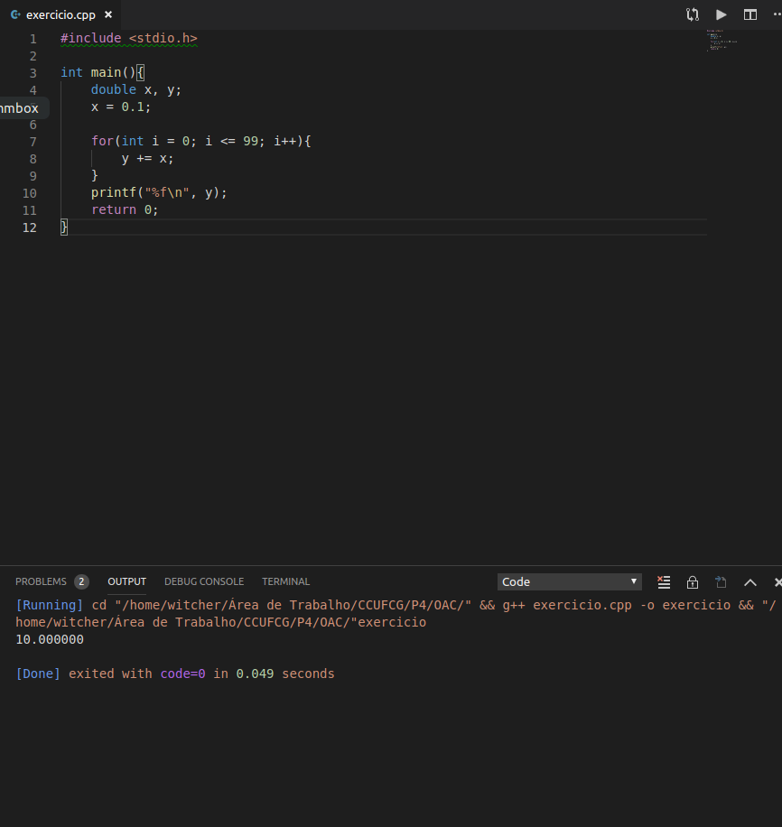
Conclusão: Foi observado que em C, a soma 100x de 0.1 resultou em 10.000002, utilizando o tipo Float enquanto com o tipo Double ele mostrou o número corretamente sem a necessidade de “arredondamento”. Isso se dá pois a precisão do tipo double é maior que o float, enquanto o float necessita de 4 Bytes para armazenar um valor, o double consome o dobro disto (8 Bytes), mas consequentemente, com uma precisão melhor.

QUESTÃO 3.

3 A:

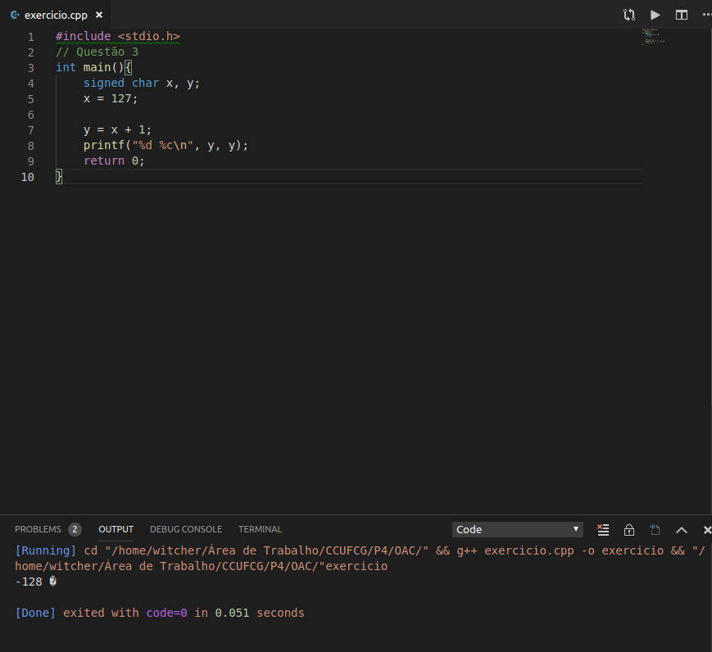

3 B:
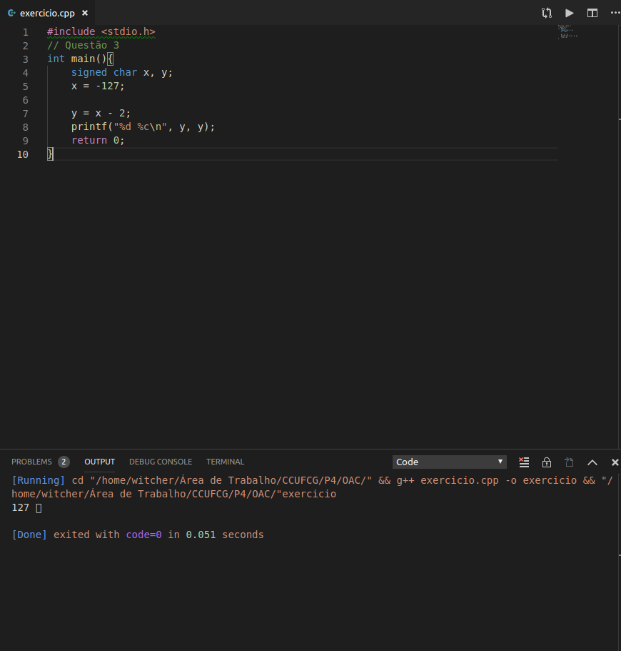

Conclusão: o tipo signed char em C tem o range de -128 à 127. É sabido que 127 é 0111 1111 na base 2, ao somarmos 127 + 1, obtemos : 1000 0000 que consequentemente é o -128 pela representação do complemento de 2. O mesmo se aplica para a questão 3B, onde -127 - 2 = -129 o que ocasiona um estouro de capacidade e a máquina apenas considera o binário 0111 1111 = 127.

